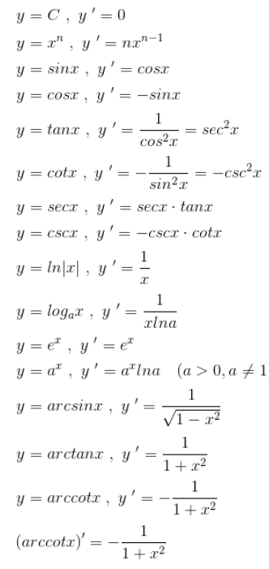

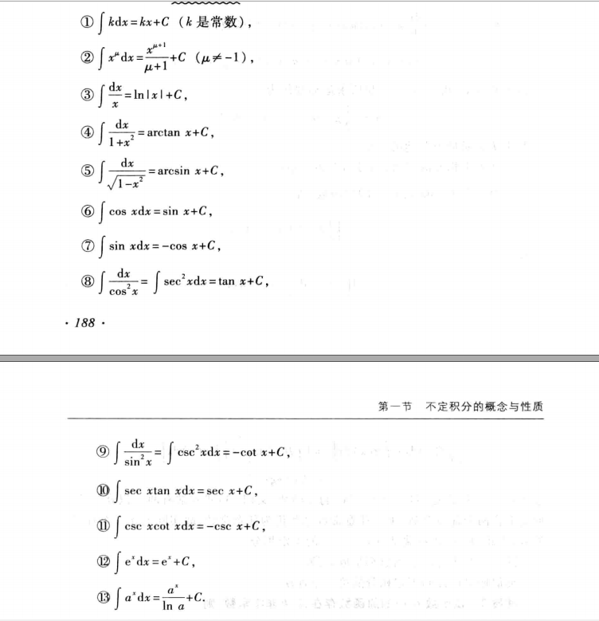

洛必达法则，有类似F(x)/g(x)求极限，而上下两端都是0或都是无穷，可以上下同时求导，答案一样

对于那种复杂的求导例如SIN2X，求导就把2x看作一个整体,=cos2x\*(2x)’=2cos2x

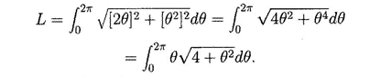

Integration By Substitution换元积分法

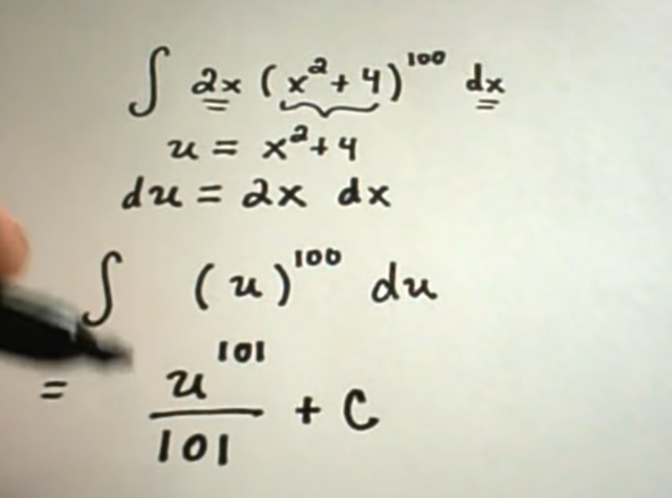

将复杂式用u代替

然后左边求他的derivative，因此右边也要求他的derivative

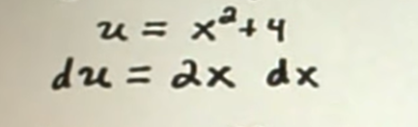

注意左边求的是关于u的derivative,右边求得是关于x的derivative

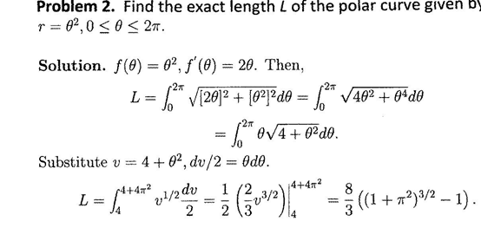

分部积分法 Integration By Parts

基础就是这个

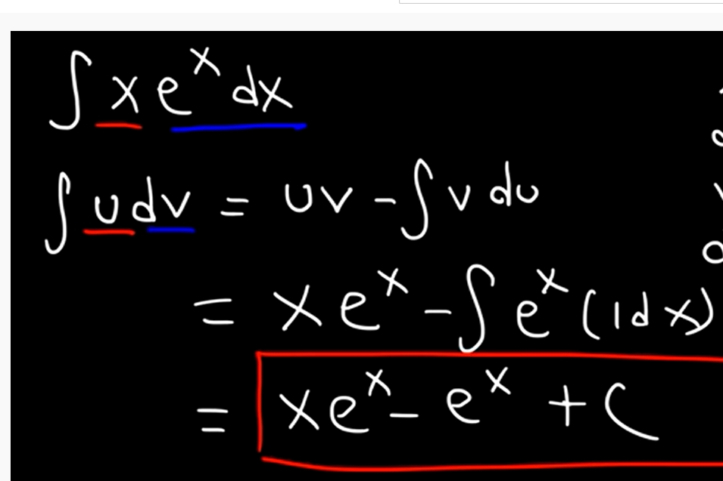

怎么用：

就是把x留在外面复杂的弄到里面

∫xe^xdx=∫xde^x，然后就可以换了

Xe^x-∫e^xdx

=xe^x-e^x+c

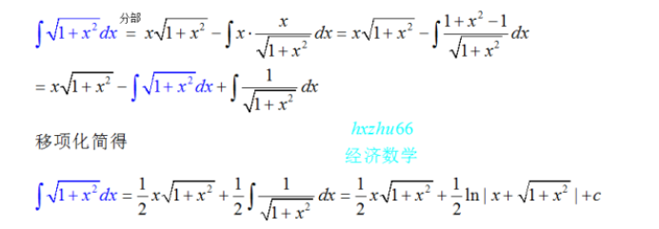

这一步实际上等于d(根号1+x^2)

把它看做(k)^1/2

=1/2\*(1+x^2)^(-1/2)\*2x

=x\*(1+x^2)\*(-1/2)

然后上面+1,-1

然后分解出来把减得那个东西移到左边

然后再把x=tanu

Dx=sec^2(u)du

…

比较复杂

巧算方法

∫（1+81x）^0.5dx

这个时候让dx变成81x+1//81x+1求导就是81

外面直接乘以1/81就行了